

Inhoudsopgave

Inleiding

Begrippen

Begrippen

Prioriteiten

Urgentie

Functionele eisen

Niet – functionele eisen

Relevante informatie & regels

Use Cases

User Interface

# Inleiding

Dit URS document heeft betrekking op de applicatie Planning Maker. De applicatie wordt gemaakt door Lesley Peters op het HBO-ICT aan de Fontys Hogeschool Eindhoven. De aanleiding voor het maken van deze applicatie is het vak GSO. De opdracht is het maken van een gedistribueerde applicatie die bestaat uit meerdere componenten waarmee we de leerdoelen van het vak GSO kunnen aantonen.

Planning maker is een applicatie waarmee je je eigen planning kunt maken en beheren, daarnaast is het mogelijk om een planning samen met je vrienden of collega’s te maken. Het is mogelijk om eenmalige taken toe te voegen aan je planning, maar ook taken die wekelijks of maandelijks terug komen zoals verjaardagen. Daarnaast zorgt Planning maker ervoor dat je tijdig op de hoogte blijft van taken die uitgevoerd moeten worden.

Wat dit product anders maakt dan andere planning programma’s is dat planning maker ook gebruikt kan worden als een gewone agenda, maar daarnaast kunnen er ook (huiswerk) taken worden toegevoegd en daarna gedeeld worden met vrienden zodat iedereen meteen op de hoogte is van wat er gebeurt moet worden of welke uitjes er op de planning staan. Uiteindelijk worden alle persoonlijke en groeps planningen realtime gecombineerd waardoor je eigen persoonlijke planning ontstaat.

# Begrippen

## Begrippen

Door dit document zullen verschillende technische termen gebruikt worden. Hieronder in de tabel staan de verklaringen van deze woorden.

|  |  |
| --- | --- |
| Use Case | Een beschrijving van een actie die een gebruiker met het systeem kan doen |
| Use Case Diagram | Diagram waarin visueel wordt aangegeven welke gebruiker gebruik kan maken van welke Use Case |
| User Interface (UI) | Een ontwerp voor hoe de applicatie eruit komt te zien. Dit is een slechts een schets en kan in volgende documenten verder worden uitgewerkt. |
| Javatm | Is een programmeertaal en is tevens een geregistreerd handelsmerk van Oracle. |
| Privé agenda | Is een agenda alleen zichtbaar voor de ingelogde gebruiker, bestaande uit privé taken en events en uit taken en events uit gedeelde agenda’s |
| Gedeelde agenda | is een agenda dat zichtbaar is voor meerdere gebruikers |
| Agenda Item | is een gebeurtenis dat zichtbaar is op een agenda |
| Taak | is een agenda item met alleen een einddatum (deadline) |
| Event | is een gebeurtenis met een begin- en einddatum |

## Prioriteiten

Bij het indelen van de requirements wordt gebruikt gemaakt van verschillende prioriteiten. De afkortingen hiervan en de bijbehorende uitleg staat hieronder in de tabel.

|  |  |  |
| --- | --- | --- |
| Must | Must have | Deze eisen moeten er absoluut in komen. |
| Should | Should have | Deze eisen moeten er in komen, maar het programma functioneert ook zonder. |
| Could | Could have | Deze eisen zouden er nog in kunnen komen als er tijd over is. |
| Won’t | Will Not have | Deze eisen zullen waarschijnlijk niet worden voldaan in dit project. |

## Urgentie

Iedere requirement heeft een bepaalde urgentie. Alle requirements worden in het volgende schema ingedeeld op deze urgentie waarbij de requirements van Iteratie 1 de hoogste urgentie hebben en die van Iteratie 3 de laagste.

# Functionele eisen

|  |  |  |  |  |  |
| --- | --- | --- | --- | --- | --- |
| **ID** | **Naam** | **Omschrijving** | **Belang** | **Use Case ID** | **Urgentie** |
| 1 | Registreren | De gebruiker kan zichzelf registreren op de applicatie. | M | 1 | 2 |
| 2 | Inloggen | De gebruiker kan inloggen op de applicatie | M | 2 | 2 |
| 3 | Uitloggen | De gebruiker kan uitloggen van de applicatie. | M | 3 | 2 |
| 4 | Agenda inzien | De gebruiker ziet kan zijn agenda bekijken | M | 4 | 1 |
| 5 | Event toevoegen aan privé agenda | De gebruiker kan een event toevoegen. (Bijvoorbeeld een uitje naar een dierentuin) | M | 5 | 1 |
| 6 | Taak toevoegen | De gebruiker kan een taak toevoegen. (Bijvoorbeeld huiswerk) | M | 6 | 1 |
| 7 | Commentaar toevoegen | De gebruiker kan een comment toevoegen aan een event of taak | S | 7 | 2 |
| 8 | Notificaties versturen | De gebruiker ontvangt notificaties als er een event of taak naderd. | C | 8 | 3 |
| 9 | Groep agenda aanmaken | De gebruiker kan een nieuwe agenda aanmaken. | M | 9 | 2 |
| 10 | Gebruikers toevoegen aan groep agenda | De gebruiker kan een andere gebruiker toevoegen aan een groep agenda | M | 10 | 2 |
| 11 | Event toevoegen aan groep agenda | De gebruiker kan een event toevoegen aan een groep agenda. | M | 11 | 2 |
| 12 | Taak toevoegen aan groep agenda | De gebruiker kan een taak toevoegen aan een groep agenda. | M | 12 | 2 |
| 13 | Commentaar toevoegen aan groep agenda | De gebruiker kan commentaar toevoegen bij een event of taak in een gedeelde agenda | S | 13 | 3 |
| 14 | Gebruiker aan taak of event koppelen | De gebruiker kan zichzelf of een andere gebruiker koppelen aan een taak of event. | S | 14 | 3 |
| 15 | Gebruiker ontkoppelen van een taak of event | De gebruiker kan zichzelf of een andere gebruiker ontkoppenen van een taak of event. | S | 15 | 3 |
| 16 | Event/Taak verwijderen | De gebruiker kan een event of taak uit zijn eigen of een groep agenda verwijderen. | M | 16 | 3 |
| 17 | Groep agenda verlaten | De gebruiker kan een groep agenda verlaten. | S | 17 | 3 |

# 

# 

# Niet – functionele eisen

|  |  |  |
| --- | --- | --- |
| **Code** | **Omschrijving** | **Belang** |
| Eis1 | Het programma moet multiplatform zijn | Must |
| Eis2 | De applicatie moet realtime zijn. | Should |
| Eis3 | De database moet een uptime hebben van 99 % | Should |
| Eis4 | Een agenda mag alleen ingezien worden als de agenda van de gebruiker zelf is of als de gebruiker voor deze agenda is uitgenodigd. | Must |

# Relevante informatie & regels

|  |  |  |
| --- | --- | --- |
| **ID** | **Omschrijving** | **Belang** |
| I.1 | <ACCOUNT> heeft <ID>, <Gebruikersnaam>, <E Mail>, <Wachtwoord>, <Agenda> | Must |
| I.2 | <Agenda> heeft <ID>, <naam>, <GebruikerID’s>, <Taken>, <Events>, | Must |
| I.3 | <Taak> heeft <ID>, <Deadline>, <Naam>, <Comments> | Must |
| I.4 | <Event> heeft <ID>, <Datum>, <Tijdsduur>, <Naam>, <Comments> | Must |
| I.5 | <Comment> heeft <ID>, <Bericht> | Must |
| I.6 | Een <ACCOUNT>heeft altijd één persoonlijke <AGENDA> | Must |
| I.7 | Een persoonlijke <AGENDA> bevat persoonlijke <TAKEN>, <EVENTS> en taken en events uit gedeelde agenda’s | Must |
| I.8 | Ieder <ACCOUNT> kan een gedeelde <AGENDA> aanmaken | Must |
| I.9 | Één <ACCOUNT> dat een gedeelde agenda heeft aangemaakt kan een ander <ACCOUNT> toevoegen aan een gedeelde <AGENDA> | Must |
| I.10 | Een <ACCOUNT> kan <TAKEN> en <EVENTS> toevoegen aan een gedeelde <AGENDA> | Must |
| I.11 | Éen <ACCOUNT> dat een gedeelde agenda heeft aangemaakt, kan andere <ACCOUNTS> rechten geven om nieuwe <ACCOUNTS> toe te voegen en nieuwe <TAKEN> en <EVENTS> toe te voegen aan een gedeelde <AGENDA> | Should |
| I.12 | Een <ACCOUNT> in een gedeelde <AGENDA> met rechten kan een <ACCOUNT> koppelen aan een <TAAK> of <EVENT> | Should |
| I.13 | Een <ACCOUNT> in een gedeelde <AGENDA> met rechten kan een <TAAK> of <EVENT> verwijderen. | Must |
| I.14 | Een <ACCOUNT> in een gedeelde <AGENDA> kan de gedeelde agenda verlaten | Should |

# 

# 

# 

# Use Cases

|  |  |
| --- | --- |
| Use Case: UC1 | Registreren |
| Actor | Gebruiker |
| Aannamen | actor heeft verbinding met internet  actor heeft nog geen account aangemaakt |
| Beschrijving | 1a actor start de applicatie  2a actor selecteert ‘registreren’  3a actor vult een gebruikersnaam in  4a actor vult een email in  5a actor vult een wachtwoord in  5b actor bevestigd het wachtwoord  6 actor bevestigd de invoer |
| Uitzonderingen | 1a de actor heeft geen internet verbinding   * actor krijgt een melding dat er geen internetverbinding mogelijk is   3a de gebruikersnaam is al in gebruik   * actor krijgt een melding dat de gebruikersnaam al in gebruik is   4a het emailadres is al in gebruik   * actor krijgt een melding dat het email adres al in gebruik is   5b het wachtwoord komt niet overeen   * gebruiker krijgt een melding dat het wachtwoord aangepast moet worden |
| Resultaat | de actor heeft een account geregistreerd |

|  |  |
| --- | --- |
| Use Case: UC2 | Inloggen |
| Actor | Gebruiker |
| Aannamen | actor heeft een internetverbinding  actor heeft al een account aangemaakt |
| Beschrijving | 1a actor start de applicatie  2a actor selecteert ‘inloggen’  3a actor vult een gebruikersnaam in  5a actor vult een wachtwoord in  6 actor bevestigd de invoer |
| Uitzonderingen | 1a de actor heeft geen internet verbinding   * actor krijgt een melding dat er geen internet verbinding mogelijk is   3a de gebruikersnaam is niet bekend   * actor krijgt een melding dat de gebruikersnaam niet bestaat   4a het wachtwoord is niet correct   * actor krijgt een melding dat het wachtwoord onjuist is ingevoerd |
| Resultaat | de actor is ingelogd en wordt doorgestuurd naar de applicatie |

|  |  |
| --- | --- |
| Use Case: UC3 | Uitloggen |
| Actor | Gebruiker |
| Aannamen | actor is al ingelogd |
| Beschrijving | 1a actor klikt op de knop ‘uitloggen’ |
| Uitzonderingen | - |
| Resultaat | actor wordt uitgelogd en doorgestuurd naar het inlogscherm |

|  |  |
| --- | --- |
| Use Case: UC4 | Agenda inzien |
| Actor | Gebruiker |
| Aannamen | actor is ingelogd  actor is in het hoofdmenu |
| Beschrijving | 1a actor selecteert een privé agenda  1b actor selecteert een gedeelde agenda |
| Uitzonderingen |  |
| Resultaat | de actor krijgt de geselecteerde agenda te zien |

|  |  |
| --- | --- |
| Use Case: UC5 | Event toevoegen aan privé agenda |
| Actor | Gebruiker |
| Aannamen | actor heeft een agenda geselecteerd |
| Beschrijving | 1a actor selecteert ‘event toevoegen’  2a actor vult een naam in voor het event  3a actor vult optioneel een beschrijving in voor het event  4a actor vult begin- en einddatum in voor het event  5a actor bevestigt de invoer |
| Uitzonderingen | 4a einddatum is al geweest   * actor krijgt een melding dat het event niet toegevoegd kan worden |
| Resultaat | actor heeft een privé event toegevoegd |

|  |  |
| --- | --- |
| Use Case: UC6 | Taak toevoegen |
| Actor | Gebruiker |
| Aannamen | actor heeft een agenda geselecteerd |
| Beschrijving | 1a actor selecteert ‘taak toevoegen’  2a actor vult een naam in voor de taak  3a actor vult optioneel een beschrijving in voor de taak  4a actor vult einddatum (deadline) in voor de taak  5a actor bevestigt de invoer |
| Uitzonderingen | 4a einddatum is al geweest   * actor krijgt een melding dat de taak niet toegevoegd kan worden |
| Resultaat | actor heeft een privé taak toegevoegd |

|  |  |
| --- | --- |
| Use Case: UC7 | Commentaar toevoegen |
| Actor | Gebruiker |
| Aannamen | actor heeft een taak of event geselecteerd |
| Beschrijving | 1a actor selecteert ‘voeg comment toe’  2a actor vult een bericht in  3a actor bevestigd de invoer |
| Uitzonderingen | 2a actor heeft het bericht leeg gelaten   * actor krijgt een melding dat het bericht niet leeg mag zijn |
| Resultaat | actor heeft een comment geplaatst |

|  |  |
| --- | --- |
| Use Case: UC8 | Notificaties versturen |
| Actor | Server |
| Aannamen | actor bevat agenda’s met taken en events |
| Beschrijving | 1a actor controleert alle begin- en einddatums van taken en events  2a actor controleert voor iedere taak of die binnen 24 uur naderd  3a actor controleert of er niet al een notificatie verstuurd is  4a actor verzend de notificatie naar de bijbehorende gebruiker |
| Uitzonderingen |  |
| Resultaat | actor heeft de notificatie verstuurd |

|  |  |
| --- | --- |
| Use Case: UC9 | Groep agenda aanmaken |
| Actor | Gebruiker |
| Aannamen | actor is ingelogd  actor bevindt zich in het hoofdmenu |
| Beschrijving | 1a actor selecteert ‘maak gedeelde agenda’  2a actor vult een naam in voor de gedeelde agenda  3a actor bevestigd de invoer |
| Uitzonderingen |  |
| Resultaat | actor heeft een gedeelde agenda aangemaakt en wordt meteen doorgestuurd naar deze agenda |

|  |  |
| --- | --- |
| Use Case: UC10 | Gebruikers toevoegen aan gedeelde agenda |
| Actor | Gebruiker |
| Aannamen | actor bevindt zich in een gedeelde agenda |
| Beschrijving | 1a actor voert een gebruikersnaam in  2a actor selecteert of de gebruiker rechten krijgt om aanpassingen te maken  3a actor bevestigd de invoer |
| Uitzonderingen | 1a uitgenodigde gebruikersnaam bestaat niet   * actor krijgt een bericht dat de uitnodiging mislukt is |
| Resultaat | actor heeft een uitnodiging verstuurd |

|  |  |
| --- | --- |
| Use Case: UC11 | Event toevoegen aan groep agenda |
| Actor | Gebruiker |
| Aannamen | actor is toegevoegd aan gedeelde agenda  actor heeft rechten om wijzigingen te maken |
| Beschrijving | 1a actor selecteert ‘event toevoegen’  2a actor voert een naam in voor het event  3a actor voert mogelijk een beschrijving in voor het event  4a actor voert begin- en einddatum in voor het event  5a actor bevestigt de invoer |
| Uitzonderingen |  |
| Resultaat | event is aangemaakt |

|  |  |
| --- | --- |
| Use Case: UC12 | taak toevoegen aan groep agenda |
| Actor | Gebruiker |
| Aannamen | actor is toegevoegd aan gedeelde agenda  actor heeft rechten om wijzigingen te maken |
| Beschrijving | 1a actor selecteert ‘taak toevoegen’  2a actor voert een naam in voor de taak  3a actor voert mogelijk een beschrijving in voor de taak  4a actor voert een einddatum (deadline) in voor de taak  5a actor bevestigt de invoer |
| Uitzonderingen |  |
| Resultaat | taak is aangemaakt |

|  |  |
| --- | --- |
| Use Case: UC13 | Commentaar toevoegen aan gedeelde agenda |
| Actor | Gebruiker |
| Aannamen | actor is toegevoegd aan gedeelde agenda |
| Beschrijving | 1a actor selecteert een taak of event  2a actor selecteert ‘comment toevoegen’  3a actor voert een comment in  4a actor bevestigt de invoer |
| Uitzonderingen |  |
| Resultaat | comment is toegevoegd |

|  |  |
| --- | --- |
| Use Case: UC14 | Gebruiker aan taak of event koppelen |
| Actor | Gebruiker |
| Aannamen | Actor bekijkt een gedeelde agenda  Actor heeft rechten om wijzigingen te maken |
| Beschrijving | 1a actor selecteert een taak of event  2a actor selecteert ‘accounts koppelen aan taak/event’  3a actor selecteert gebruikers die gekoppeld moeten worden  4a actor bevestigd de invoer |
| Uitzonderingen | 3a gebruiker is al gekoppeld aan deze taak/event   * actor krijgt een melding dat deze gebruiker al gekoppeld is aan deze taak/event |
| Resultaat | event is aangemaakt |

|  |  |
| --- | --- |
| Use Case: UC15 | Gebruiker ontkoppelen van een taak of event |
| Actor | Gebruiker |
| Aannamen | actor is toegevoegd aan gedeelde agenda  actor heeft rechten om wijzigingen te maken |
| Beschrijving | 1a actor selecteerd een taak of event  2a actor klikt op gebruikers die ontkoppelt moeten worden  3a actor bevestigd de invoer |
| Uitzonderingen |  |
| Resultaat | gebruikers worden ontkoppeld |

|  |  |
| --- | --- |
| Use Case: UC16 | Event of Taak verwijderen uit een (gedeelde) agenda |
| Actor | Gebruiker |
| Aannamen | actor is ingelogd  actor heeft rechten om te wijzigen (indien het een gedeelde agenda is) |
| Beschrijving | 1a actor selecteert een taak of event  2a actor selecteert ‘verwijderen’ |
| Uitzonderingen |  |
| Resultaat | event/taak word verwijderd |

|  |  |
| --- | --- |
| Use Case: UC17 | Gedeelde agenda verlaten |
| Actor | Gebruiker |
| Aannamen | actor neemt deel aan gedeelde agenda |
| Beschrijving | 1a actor selecteert ‘verlaat agenda’ |
| Uitzonderingen | 1a er zijn geen gebruikers meer met rechten om wijzigingen te maken (tenzij de actor de laatste gebruiker is van de agenda)   * actor krijgt een melding dat een andere gebruiker nog rechten moet hebben om wijzigingen te maken |
| Resultaat | actor heeft de gedeelde agenda verlaten |

# 

# 

# 

# 

# User Interface

Inlog/registratie scherm

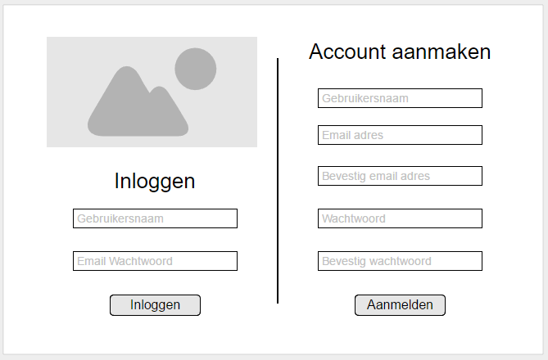

Hoofdscherm / Privé agenda:

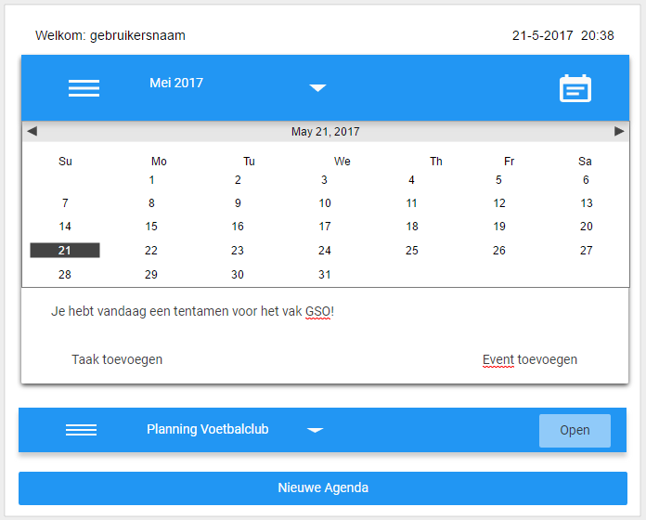

Gedeelde Agenda:

